MOZIONE

Collegamenti stradali con l’alta Vallemaggia: È giunta l’ora di intervenire!

del 23 febbraio 2015

Le vicissitudini dello scorso autunno in merito alla chiusura della strada che porta a Bosco Gurin, hanno posto nuovamente in primo piano le difficoltà viarie concernenti le Valli laterali della Vallemaggia. Numerosi tratti di strada in Valle Lavizzara (soprattutto tra Peccia e Fusio e nella Valle di Peccia) e in Valle Rovana (in particolare da Cevio a Linescio) costituiscono dei colli di bottiglia assai penalizzanti sia per i privati che per i mezzi pubblici.

L’accessibilità di queste regioni mediante i mezzi pubblici deve rimanere una priorità se non si vuole che l’obiettivo di sostenere le valli più periferiche non rimanga puramente declamatorio. Queste Valli non dispongono di uno sbocco a monte, e le strade che le collegano ai fondovalle costituiscono l’unico collegamento percorribile. Anche solo per questo motivo l’oggetto della presente mozione merita di essere considerato con la dovuta serietà e priorità.

Nessuno sottovaluta gli investimenti effettuati in passato, ma le strade della Valle Rovana e della Valle Lavizzara sono rimaste quelle costruite o risanate negli anni ‘80 del secolo scorso o ancor prima, quando gli autopostali che le percorrevano erano di una larghezza di 2.20-2.30 metri. Oggi la larghezza dei nuovi torpedoni raggiunge i 2 metri e 60! In queste condizioni la circolazione risulta spesso difficoltosa. Si tratta di un aspetto penalizzante, che, in prospettiva futura, nell’ambito del rinnovo delle concessioni per le linee di trasporto pubblico, potrebbe rivelarsi addirittura fatale per queste regioni.

Si fa notare come spesso si effettuino lavori di piccole dimensioni (muretti, bauletti, ecc.), investendo comunque risorse ingenti, senza procedere ad interventi con una visione di più ampio respiro, soprattutto con riferimento ad allargamenti, ormai divenuti essenziali, della carreggiata. A fronte delle necessità del traffico odierno e dei mezzi di trasporto pubblico attuali, la strada dovrebbe avere ovunque una larghezza minima di 6 metri.

Con la presente mozione citiamo, a titolo esemplificativo (ma non esaustivo), i seguenti punti critici:
1. tornanti tra Peccia e Fusio;
2. 5° tornante tra Cevio e Linescio, restringimento all’ultimo tornante prima di Linescio in direzione Bosco Gurin;
3. tracciato all’interno del nucleo di Linescio.

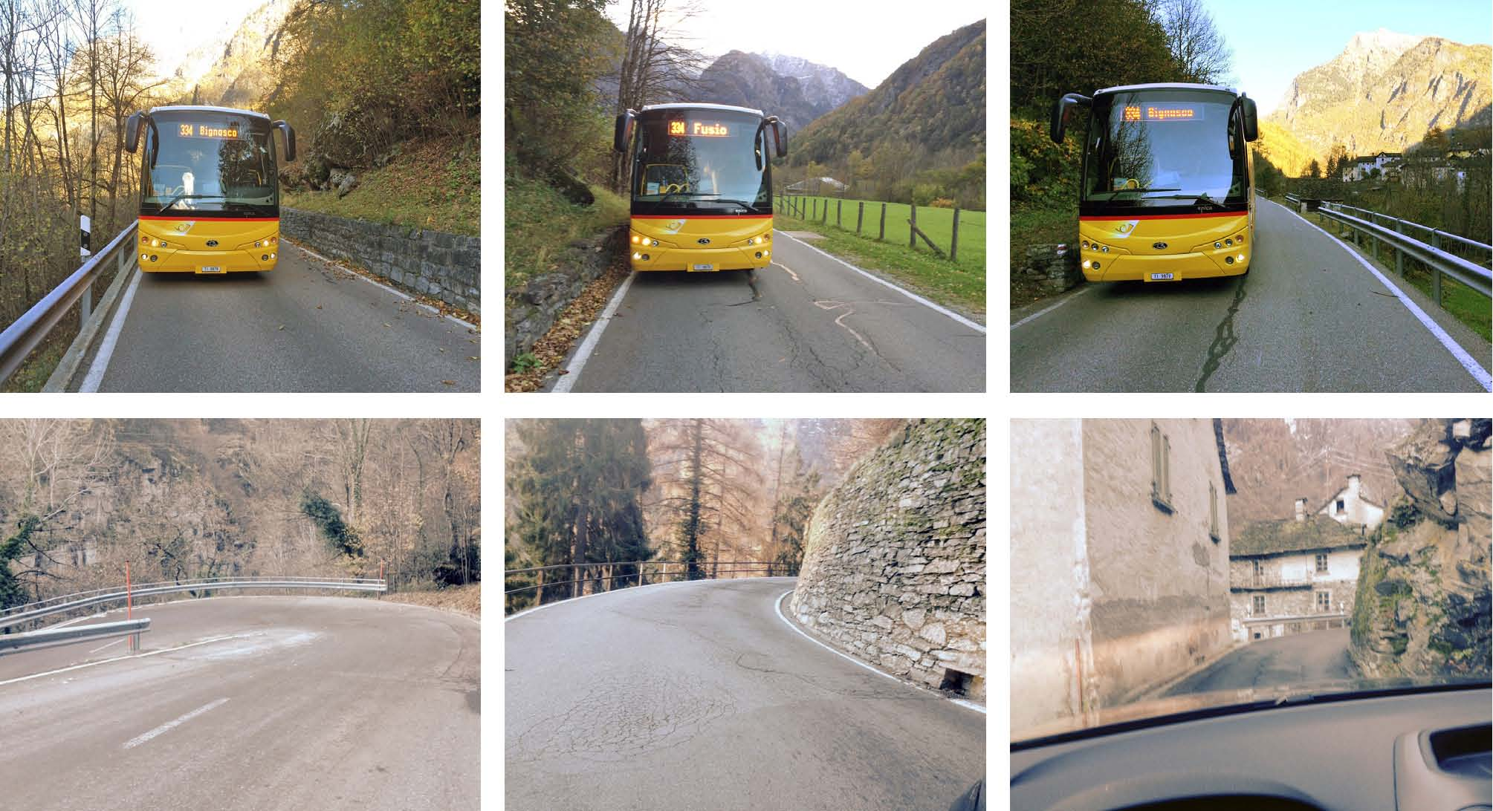Occorre ancora sottolineare che la criticità di questi e altri punti si accentua durante la stagione invernale, quando gli accumuli di neve restringono ulteriormente il campo stradale.

Non possiamo chiedere a queste regioni di rinunciare alle attuali linee di trasporto pubblico o di accontentarsi di autobus di dimensioni più piccole. Sarebbe un gesto di totale sfiducia, in palese contraddizione con la volontà, più volte declamata, di attribuire un ruolo turistico sempre più importante alle Regioni periferiche quali pregiate aree naturalistiche e polmoni verdi del nostro Cantone, oltre che di importante meta per lo sport invernale. Queste Regioni vogliono vivere, e per questo necessitano di quel dinamismo che solo una adeguata accessibilità può generare.

I sottoscritti deputati con la presente mozione chiedono che:

1. con riferimento all’alta Vallemaggia, il Cantone proceda nel più breve tempo possibile ad una mappatura delle tratte che ancora presentano difficoltà viarie (ad esempio colli di bottiglia e tornanti troppo stretti);

2. tra gli obiettivi prioritari del Cantone in relazione alla politica di sostegno delle regioni periferiche rientri a pieno titolo quello di garantire un accesso a tutte le valli mediante vie di comunicazione adatte sia al trasporto privato sia al trasporto pubblico, in particolare procedendo all’eliminazione dei rimanenti colli di bottiglia e allargando i tornanti;

3. il Cantone proceda celermente ai lavori necessari al fine di eliminare le precitate difficoltà, in modo da agevolare il trasporto pubblico sino alle regioni più discoste della Valle.

Giacomo Garzoli e Fiorenzo Dadò

